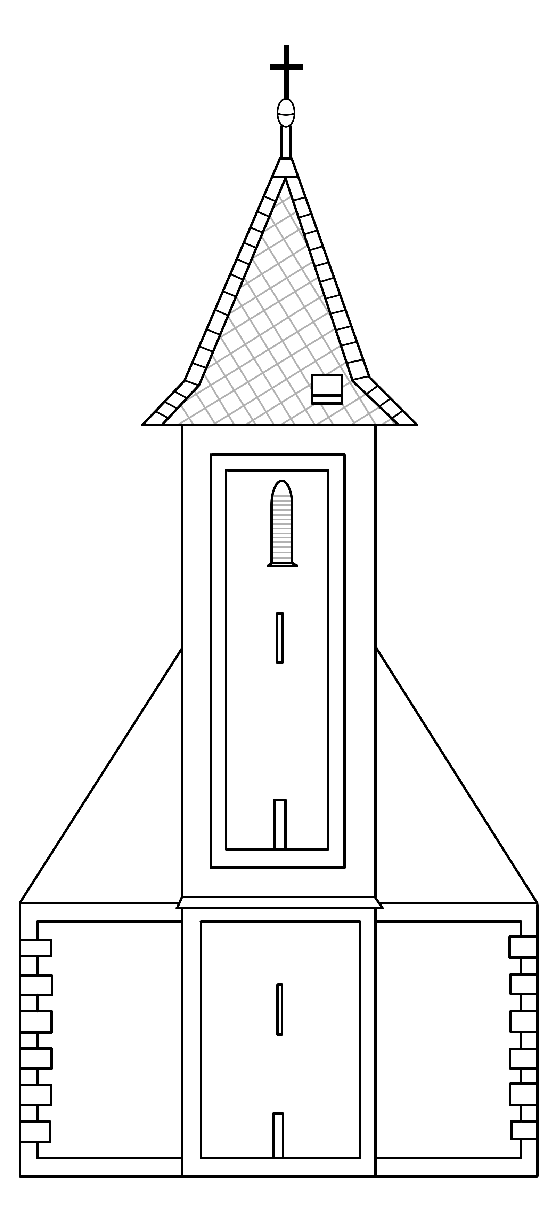
Realitäten Ofner GmbH

Ebersberg 12, Umseer Straße
3040 Neulengbach
Sprechstelle: Wallgasse, 1060 Wien
Tel.Nr.: 02772/52344; Mobiltel.: 0664/3848798
www.immo-ofner.at

FN 298510 k, Gericht Neulengbach UID.Nr.ATU63691455

ZU VERMIETEN:Büro

in Neulengbach, Ebersberg 12 - Umseer Straße im Gewerbegebiet

- 30 m2 Büroraum mit Anschlüssen für Teeküche, zuzüglich Vorraum, WC und Archivraum im Erdgeschoß
- Gesamtfläche des Mietobjekts: ca.40 m2
- Gaszentralheizung
- ein Lager kann zusätzlich angemietet werden
- zentrale Frequenzlage, Nähe zu B19
- wahlweise: mit Bürounterstützung (für Kundenverkehr, Telefondienst und Schriftverkehr) wird zusätzlich angeboten.
- Monatsmiete 400 Euro inkl. Betriebskosten und Heizung, ohne MWST

ab sofort zu vermieten!
provisionsfrei
HWB-ref=186 kWh/m2a
===========================================================
Informationen unter Tel.Nr.02772/52344 und
Mobiltel.: 0664/3848798,
Mail: verwaltung@realitaeten-ofner.at
Realitäten Ofner GmbH
Ebersberg 12, Umseer Straße
3040 Neulengbach
Sprechstelle: Wallgasse, 1060 Wien
Tel.Nr.: 02772/52344; Mobiltel.: 0664/3848798
www.immo-ofner.at
FN 298510 k, Gericht Neulengbach UID.Nr.ATU63691455
ZU VERMIETEN:
Büroraummitbenützung

in Neulengbach, Ebersberg 12 - Umseer Straße im Gewerbegebiet

- Vermietung eines Arbeitsplatzes für einen Schreibtisch und Schrank in einem
- 30 m2 Büro mit Anschlüssen für Teeküche, zuzüglich Vorraum, WC und Archivraum im Erdgeschoß
- Gesamtfläche des Mietobjekts: ca. 40 m2
- Gaszentralheizung
- ein Lager kann zusätzlich angemietet werden
- zentrale Frequenzlage, Nähe zu B19
- Monatsmiete: 150 Euro je Arbeitsplatz inkl. Betriebskosten und Heizung, ohne MWST
- Wahlweise mit Bürounterstützung (operative Unterstützung) für Kundenverkehr, Telefondienst und Schriftverkehr wird zusätzlich angeboten. HWB-ref=186 kWh/m2a
======================================================================
Informationen unter Tel.Nr.02772/52344 und
Mobiltel.: 0664/3848798
Mail: verwaltung@realitaeten-ofner.at

Realitäten Ofner GmbH

Ebersberg 12, Umseer Straße
3040 Neulengbach
Sprechstelle: Wallgasse, 1060 Wien
Tel.Nr.: 02772/52344; Mobiltel.: 0664/3848798
www.immo-ofner.at

FN 298510 k, Gericht Neulengbach UID.Nr.ATU63691455

- Immobilienverwaltung /
Hausverwaltung:
Wir übernehmen Ihre Liegenschaft, Ihre Immobilienverwaltung oder einen Stock von Häusern zum Verwalten im Raum Wien und Niederösterreich!

Sofortübernahme ist möglich aber keine Bedingung!
Bitte nehmen Sie mit mir Kontakt auf!

Kontakt unter 02772/52344
und 0664/3848798
Realitäten Ofner GmbH, Mail: verwaltung@realitaeten-ofner.at

